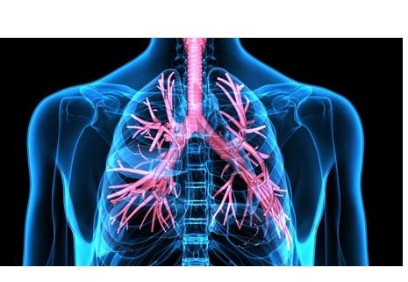

Rapport de projet Biomedical engineering

expiration force

**Réalisé par :**

BASSAYE Tchamiyè Augustin

ELBARMAQUI Adil

EMINE Houssein

KOURAM Maryame

SABRI Zineb

SIMO MABOU Nedson

Encadré par :

Monsieur Marcel FILOCHE.

Sommaire :

* **Introduction.**
* **Modélisation d’un tube souple :**
  + - Equation de Navier-Stokes.
    - Méthode de discrétisation. Newton-Raphson
    - Implémentation, loi des tubes
    - Résultats de la simulation :
      * *Tube quasi-rigide*
      * *Tube souple*
      * *Limitation de débit*
    - Vérification de l’équation scalaire de l’écoulement.
* **Modélisation de l’arbre bronchique :**
  + - Loi des tubes
    - Arbre rigide asymétrique :
      * *2 générations.*
      * *n générations.*
      * *Courbes D = f(V).*
      * *Flux en fonction du volume.*
    - Arbre souple asymétrique.
    - Validation.
* **Conclusion.**

Introduction :

L’appareil respiratoire est un système qui permet les transferts de gaz entre l’organisme et l’environnement (absorption de dioxygène O2 et rejet de dioxyde de dioxyde de carbone CO2).

En effet, ce système est composé de plusieurs éléments qui assurent le fonctionnement de l’expiration forcée ; nez et bouche, pharynx, larynx, trachée, bronches, bronchioles, acinus, alvéoles.

Modélisation d’un tube souple :

* + - ***Equation de Navier-Stokes.***

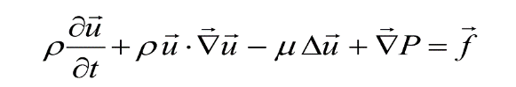En mécanique des fluides, l’équation de Navier-Stokes représente une équation aux dérivées partielles non linéaire qui permet de décrire le mouvement des fluides newtoniens. Il n’existe pas pour l’instant de solutions analytiques démontrées mathématiquement des équations de Navier-Stokes. Néanmoins, une résolution approchée par les méthodes numériques permet de modéliser une diversité de phénomènes de comportements des fluides.

**L’équation est sous la forme suivante :**

**En effet :**

On suppose que l’écoulement est stationnaire, incompressible, quasi unidimensionnel, on obtient l’équation suivante :

$$ρ.\left(\vec{ u}.\vec{∇} \right).u_{z}= -\frac{∂P}{∂z}+ μ ∆u_{z}$$

$$\frac{∂}{∂z}\left(\frac{1}{2}ρ {u_{z}}^{2}+P\right)= μ\frac{∂^{2}u_{z}}{∂z^{2}}+μ\left(\frac{1}{r} \frac{∂}{∂r}(r\frac{∂u_{z}}{∂r})\right) , \vec{u}= u_{z}\left(r,z\right)\vec{e_{z}}$$

On considère une section ∑ dans laquel le tube est supposé rigide. En intégrant l’équation précédente sur cette section on obtient :

$$\frac{∂}{∂z}\left(\frac{1}{2}ρ {u_{z}}^{2}+P\right)= \frac{1}{∑} \int{ μ\frac{∂^{2}u_{z}}{∂z^{2}}+μ\left(\frac{1}{r} \frac{∂}{∂r}(r\frac{∂u_{z}}{∂r})\right)}$$

En utilisant la relation : $u_{z}\left(r\right)= \frac{R^{2}- r^{2}}{4μ} \frac{dP}{dz}$ et en négligeant la dérivée seconde par rapport à z de u on obtient par simple calcul de l’intégrale ci-dessus : : ( * )

* + - ***Méthode de discrétisation : Newton-Raphson :***

Cette méthode nous servira pour modéliser le comportement du tube souple. Par une discrétisation on pourra déterminer les pressions et les diamètres tout au long du tube ainsi que le flux.

En discrétisant l’équation différentielle, on obtient une fonction Fi dont on cherchera les racines :

**- Discrétisation de l’équation (*)**

En mathématiques appliquées, la discrétisation est la transposition d’un état continu en un équivalent discret. Dans notre équation, ceci se traduit par la première formule à droite.

Notre démarche consistera à chercher les zéros de cette fonction discrétisée par la méthode de Newton-Raphson. Les inconnus étant les pressions le long du tube et le flux.

- **La méthode de Newton-Raphson**

C’est un algorithme qui consiste à trouver numériquement une approximation précise d’un zéro d’une fonction réelle d’une variable réelle.

On définit la matrice jacobienne J des dérivées partielles. Ensuite on résout l’équation matricielle afin de trouver les erreurs des valeurs initialisées du flux et pressions. Ainsi, les valeurs initiales sont raffinées par des itérations dont le nombre dépend d’une précision qu’on choisit.

**- Résolution et visualisation**

Finalement, on obtient les valeurs des pressions à chaque point du tube et le flux. Ainsi, on visualise les courbes suivantes : D = f(P), P = f(z), R = f(z), avec D : le diamètre du tube et R son rayon. On peut ainsi modéliser le tube souple en 3d à l’aide d’une rotation de la courbe R = f(z) autour de l’axe des abscisses z. le tube étant invariant par rotation autour de z.

-**Vérification de l’équation scalaire**

Afin de vérifier la pertinence de nos résultats, nous cherchons à injecter les valeurs des pressions et flux calculés numériquement par la méthode de Newton-Raphson dans l’équation scalaire.

Notre démarche

$$F_{i}= P_{i+1}- P_{i}+ \frac{8ρΦ^{2}}{π}\left(\frac{1}{{D_{i+1}}^{2}}-\frac{1}{{D_{i}}^{2}}\right)+128.\frac{μΦ}{π {D_{i}}^{4}}$$

On rappelle la loi des tubes : $D\left(p\right)=Dmax \frac{1}{1+c e^{- \frac{p}{po}}}$

On définit la matrice jacobienne comme suit, cette matrice nous permettra de calculer les erreurs relatives aux pressions et au flux. Ces erreurs sont stockées dans un vecteur X.

$$J=\left(\frac{∂F_{i}}{∂P_{j}}\right)\bigcup{\left(\frac{∂F_{i}}{∂Φ}\right)}$$

On cherche à résoudre l’équation matricielle ci-dessous afin d’obtenir le vecteur des erreurs X. On note : Mat (Fi) : le vecteur des fonctions discrétisées. L’équation est comme suit :

$$J.X=- Mat\left(F_{i}\right)$$

On ajoute X au vecteur des pressions et flux initialisées afin de raffiner les valeurs.

On note ce vecteur Y, on a donc : Y = Y0 + X

Ce procédé doit se répéter tant que la norme du vecteur des Fi est inférieur à une certaine précision.

On obtient comme résultat un vecteur qui contient les pressions dans chaque point du tube et le flux sortant.

La vérification de l’équation scalaire se traduit par l’implémentation de l’équation suivante : $F\left(P_{2},P_{1},Φ \right)$ = 0

Equation scalaire : $g\left(P_{2}\right)- g\left(P_{1}\right)-\frac{32ρ^{2}Φ^{2}}{π^{2}}\ln\left(\frac{D_{2}}{D_{1}}\right)+$ $128.\frac{μΦL}{π }$ = 0

Nos codes sont réalisés à l’aide du langage python. Nous avons utilisé les modules suivants :

Math : pour implémenter les fonctions mathématiques.

Numpy : pour la création des matrices, vecteurs et le calcul des normes.

Matplotlib : pour la visualisation des courbes.

Scipy.integrate : pour calculer les primitives.

Codes : (voir annexe)

1. Tube quasi rigide :

Cette première simulation est réalisée pour vérifier le code de résolution. En effet, la loi des tubes nous donne un diamètre constant lorsque C=0. Ceci est bien vérifié d’après la courbe rayon=f(z). On retrouve le même résultat si on prend P0 << moyenne des pressions dans le tube. En effet, d’après la loi des tubes :

$D\left(p\right)=Dmax \frac{1}{1+c e^{- \frac{p}{po}}}$, p << p0 ou c = 0 => D = Dmax

On constate aussi une chute linéaire de pression (courbe P = f(z) ).

On rappelle l’équation : $\frac{∂}{∂z}\left(ρ\frac{8ρΦ^{2}}{ π^{2}D^{4}}+P\right)=-128.\frac{μΦ}{π D^{4}}$ ( * ) $D=cte=>P=az+b$

La pression d’entrée étant supérieure à celle de sortie pour obtenir un flux positif.

|  |  |  |  |
| --- | --- | --- | --- |
| Simulation 1 |  | Simulation 2 |  |
| Pression d’entrée | 100 pascal | Pression d’entrée | 100 pascal |
| Pression de sortie | 5 pascal | Pression de sortie | 5 pascal |
| C | 1 | C | 0 |
| P0 | 0.01 pascal | P0 | 1000 pascal |

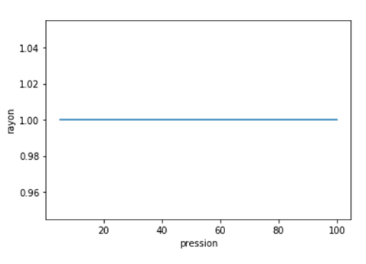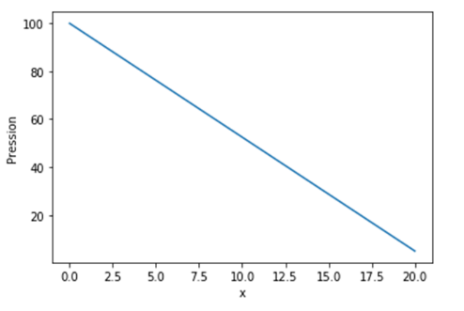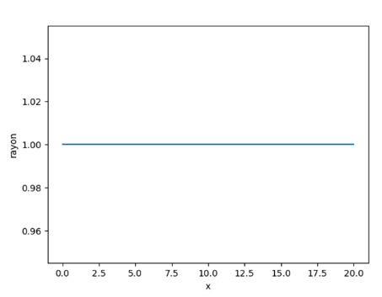

Rayon en fonction de pression

Pression en fonction de z

rayon en fonction de z

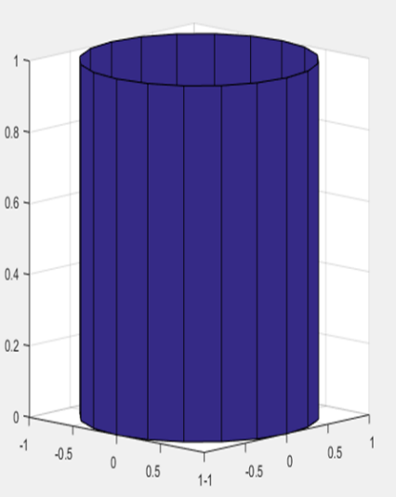

En effet, la loi de poiseuille nous donne :

Flux sortant = 1.90 $m^{3}$/s

Par symétrie de révolution, on peut visualiser le tube par rotation du graphe R(z) autour de l’axe des abscisses. Ceci est réalisé à l’aide d’un programme Matlab.

b-Tube souple :

Pour une différence de pression de l’ordre de 42000 Pa et d’après les paramètres du tableau ci-dessous, nous avons remarqué que le diamètre varie en fonction de la pression. Ainsi, le tube étudié est un tube souple dont le rayon d’entrée est supérieur à celui de sortie.

Aussi, Flux sortant = 80.40 $m^{3}$/s

La valeur du flux est plus importante vu la grande marge choisie de pression.

|  |  |
| --- | --- |
| Pression d’entrée | 52000 pascal |
| Pression de sortie | 10000 pascal |
| C | 1 |
| P0 | 100000 pascal |

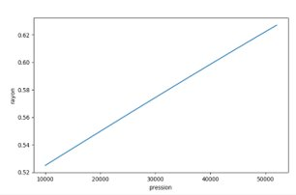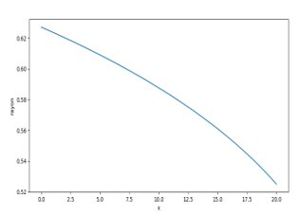

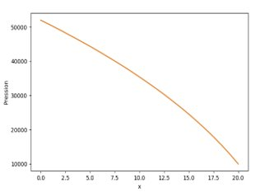

Rayon en fonction de pression

Pression en fonction de z

rayon en fonction de z

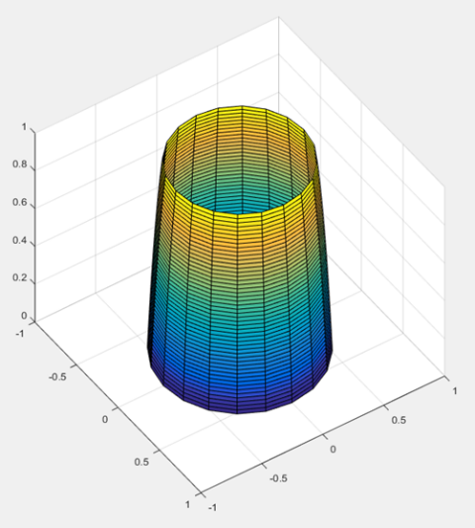

La visualisation 3d du tube nous permet d’avoir une idée plus claire concernant le comportement de l’écoulement et la forme de ce tube, en effet, le tube se resserre à l’entrée et augmente de rayon à la sortie.

1. Li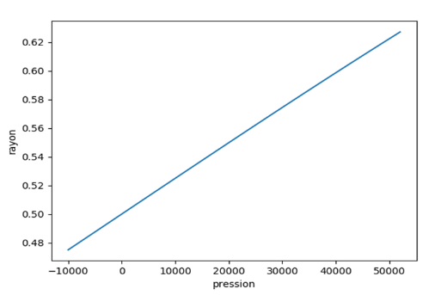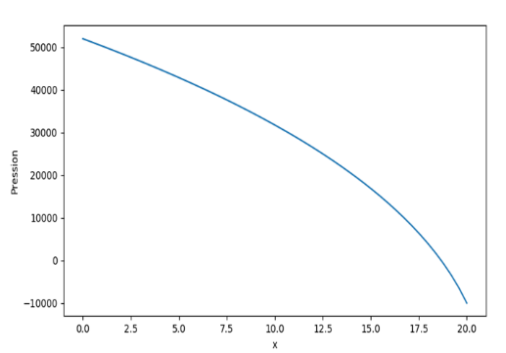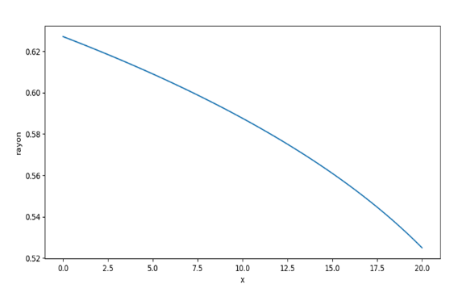mitation de débit

|  |  |
| --- | --- |
| Pression d’entrée | 52000 pascal |
| Pression de sortie | -10000 pascal |
| C | 1 |
| P0 | 100000 pascal |

Flux sortant = 91.20 $m^{3}$/s > 80.40 $m^{3}$/s (valeur trouvée dans b-)

On remarque que le tube se resserre davantage à la sortie. Aussi, une marge de pression plus grande entraine une augmentation de la valeur du flux. Ceci est complètement logique vu que le flux est proportionnel à la différence de pression.

Notons que la pression d’entrée peut être négative vu que la pression atmosphérique est supposée nulle (p = pr – patm).

Notion de limitation de débit : le flux devient constant lorsqu’on dépasse une certaine différence de pression dans le tube.

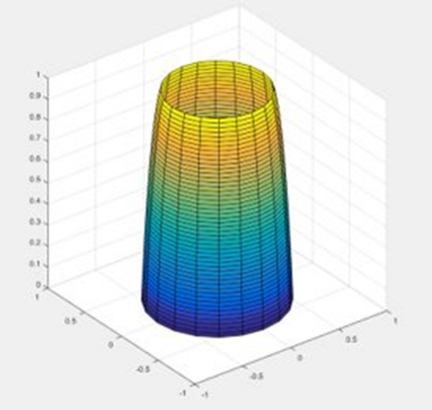

* + - Vérification de l’équation scalaire de l’écoulement.

L’équation scalaire est un résultat d’intégration des équations de transport :

$g\left(P_{2}\right)- g\left(P_{1}\right)-\frac{32ρ^{2}Φ^{2}}{π^{2}}\ln\left(\frac{D_{2}}{D_{1}}\right)+$ $128.\frac{μΦL}{π }$ = 0

Les valeurs trouvées des pressions et du flux doivent vérifier cette équation, on implémente deux valeurs successives de pression P2 et P1, les D1 et D2 désignent respectivement D(P1) et D(P2) calculés à partir de la loi des tubes.

Ci-dessous on trouve le résultat de cette vérification pour un tube souple :



f désigne F(P1, P2, flux), ainsi pour deux valeurs successives P1=98.06 et P2=96.12 et un flux

ph = 1.9 on obtient notre vérification avec une certaine erreur.